ПРОТОКОЛ
соревнований по баскетболу (мальчики)
Команда А 7 класс Команда Б 8 класс
Соревнование: |  |  |  |  |  |  |  |  |  |  |  | Дата: 24.09.2022 |  |  |  |  |  |  |  |  |  |  |  |  | Время: 14.10 |  |  |  |  |  |  | Судья: Григорьева Н.И.
Команда А |  |  |  |  |  |  |  |  |  |  |  |  |  |  |  |  |  |  |  |  |  |  |  |  |  |  |  | 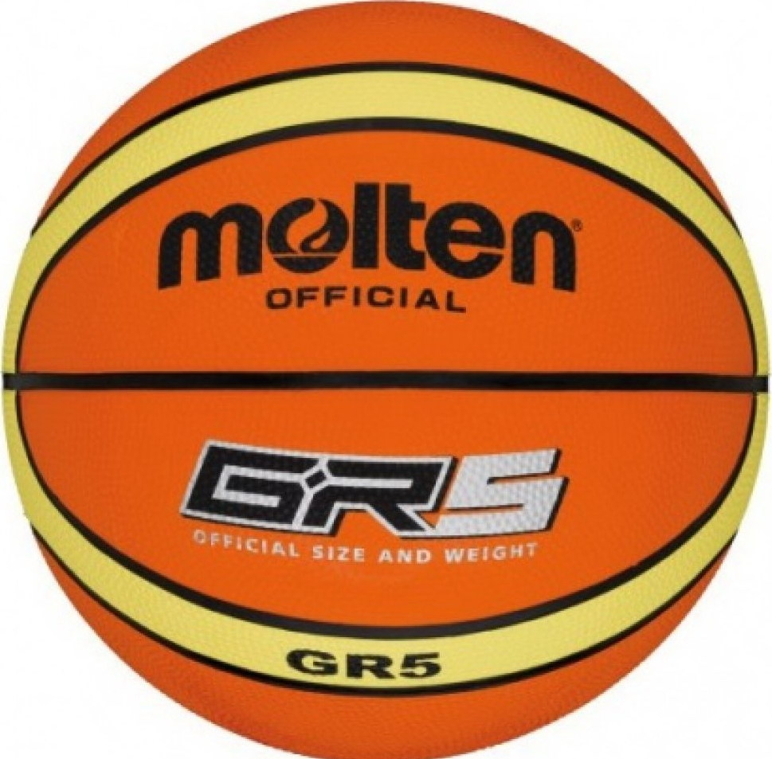 | Счет игры
Минутный перерыв Командные фолы |  |  |  |  |  |  |  |  |  |  |  |  |  |  |  |  |  |  |  |  |  |  |  |  |  |  |  |  | А |  |  |  | Б |  |  | А |  |  | Б
1 |  |  | 2 |  |  | I | 1 | 2 |  | 3 |  |  | 4 |  | II |  |  | 1 |  | 2 |  |  | 3 |  |  | 4 |  |  | х | 1 |  |  | 1 |  | х |  |  | 46 | 46
Минутный перерыв |  |  |  |  |  | Командные фолы |  |  |  |  |  |  |  |  |  |  |  |  |  |  |  |  |  |  |  |  |  |  | х | 2 |  |  | 2 |  | х |  |  | 47 | 47
3 |  |  | 4 |  |  | III | 1 | 2 |  | 3 |  |  | 4 |  | IV |  |  | 1 |  | 2 |  |  | 3 |  |  | 4 |  |  | х | 3 |  |  | 3 |  | х |  |  | 48 | 48
 |  |  |  |  |  |  |  |  |  |  |  |  |  |  |  |  |  |  |  |  |  |  |  |  |  |  |  |  | х | 4 |  |  | 4 |  | х |  |  | 49 | 49
 |  |  |  |  |  | Дополнительный период |  |  |  |  |  |  |  |  |  |  |  |  |  |  |  |  |  |  |  |  |  |  | х | 5 |  |  | 5 |  | х |  |  | 50 | 50
 |  |  |  |  |  |  |  |  |  |  |  |  |  |  |  |  |  |  |  |  |  |  |  |  |  |  |  |  | х | 6 |  |  | 6 |  | х |  |  | 51 | 51
№ | Фамилии игроков |  |  |  |  |  |  |  | № |  |  |  |  | Фолы |  |  |  |  |  |  |  | Набранные очки |  |  |  |  |  |  | х |  | 7 |  |  | 7 | х |  |  | 52 |  | 52
 |  |  |  |  |  |  |  |  |  |  |  |  |  | 1 |  | 2 | 3 |  | 4 |  | 5 | 2222 |  |  |  |  |  |  | х |  | 8 |  |  | 8 | х |  |  | 53 |  | 53
1 | Миронов Дмитрий |  |  |  |  |  |  |  |  |  |  |  |  |  |  |  | 1 |  |  |  |  | 22 |  |  |  |  |  |  | х |  | 9 |  |  | 9 | х |  |  | 54 |  | 54
2 | Исаев Николай |  |  |  |  |  |  |  |  |  |  |  |  |  |  |  |  |  |  |  |  | 2 |  |  |  |  |  |  | х |  | 10 |  |  | 10 | х |  |  | 55 |  | 55
3 | Волков Егор |  |  |  |  |  |  |  |  |  |  |  |  |  |  |  |  |  |  |  |  |  |  |  |  |  |  |  | х |  | 11 |  |  | 11 | х |  |  | 56 |  | 56
4 |  |  |  |  |  |  |  |  |  |  |  |  |  |  |  |  |  |  |  |  |  |  |  |  |  |  |  |  | х |  | 12 |  |  | 12 | х |  |  | 57 |  | 57
5 |  |  |  |  |  |  |  |  |  |  |  |  |  |  |  |  |  |  |  |  |  |  |  |  |  |  |  |  | х |  | 13 |  |  | 13 | х |  |  | 58 |  | 58
6 |  |  |  |  |  |  |  |  |  |  |  |  |  |  |  |  |  |  |  |  |  |  |  |  |  |  |  |  | х |  | 14 |  |  | 14 | х |  |  | 59 |  | 59
7 |  |  |  |  |  |  |  |  |  |  |  |  |  |  |  |  |  |  |  |  |  |  |  |  |  |  |  |  | х |  | 15 |  |  | 15 | х |  |  | 60 |  | 60
8 |  |  |  |  |  |  |  |  |  |  |  |  |  |  |  |  |  |  |  |  |  |  |  |  |  |  |  |  | х |  | 16 |  |  | 16 | х |  |  | 61 |  | 61
9 |  |  |  |  |  |  |  |  |  |  |  |  |  |  |  |  |  |  |  |  |  |  |  |  |  |  |  |  |  |  | 17 |  |  | 17 | х |  |  | 62 |  | 62
10 |  |  |  |  |  |  |  |  |  |  |  |  |  |  |  |  |  |  |  |  |  |  |  |  |  |  |  |  |  |  | 18 |  |  | 18 | х |  |  | 63 |  | 63
11 |  |  |  |  |  |  |  |  |  |  |  |  |  |  |  |  |  |  |  |  |  |  |  |  |  |  |  |  |  |  | 19 |  |  | 19 |  |  |  | 64 |  | 64
12 |  |  |  |  |  |  |  |  |  |  |  |  |  |  |  |  |  |  |  |  |  |  |  |  |  |  |  |  |  |  | 20 |  |  | 20 |  |  |  | 65 |  | 65
Тренер: |  |  |  |  |  |  |  |  |  |  |  |  |  |  |  |  |  |  |  |  |  |  |  |  |  |  |  |  |  | 21 |  |  | 21 |  |  |  |  | 66 | 66
 |  |  |  |  |  |  |  |  |  |  |  |  |  |  |  |  |  |  |  |  |  |  |  |  |  |  |  |  |  | 22 |  |  | 22 |  |  |  |  | 67 | 67
Команда Б |  |  |  |  |  |  |  |  |  |  |  |  |  |  |  |  |  |  |  |  |  |  |  |  |  |  |  | 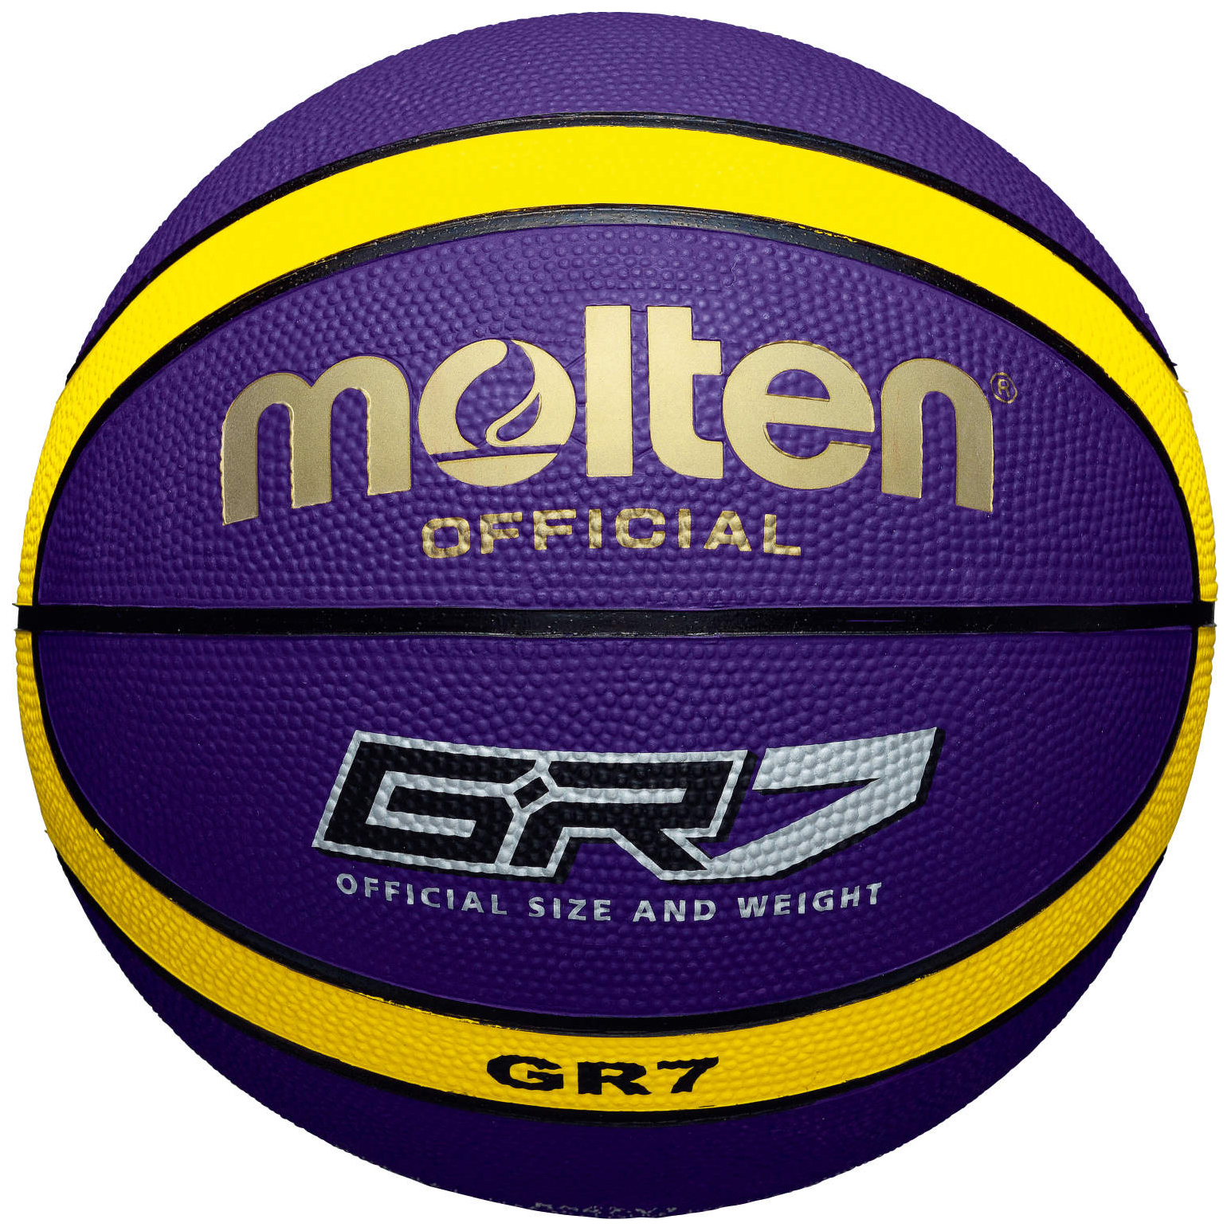 |  | 23 |  |  | 23 |  |  |  |  | 68 | 68
Минутный перерыв Командные фолы |  |  |  |  |  |  |  |  |  |  |  |  |  |  |  |  |  |  |  |  |  |  |  |  |  |  |  |  |  | 24 |  |  | 24 |  |  |  |  | 69 | 69
1 |  |  | 2 |  |  | I | 1 | 2 |  | 3 |  |  | 4 |  | II |  |  | 1 |  | 2 |  |  | 3 |  |  | 4 |  |  |  | 25 |  |  | 25 |  |  |  |  | 70 | 70
Минутный перерыв |  |  |  |  |  | Командные фолы |  |  |  |  |  |  |  |  |  |  |  |  |  |  |  |  |  |  |  |  |  |  |  | 26 |  |  | 26 |  |  |  |  | 71 | 71
3 |  |  | 4 |  |  | III | 1 | 2 |  | 3 |  |  | 4 |  | IV |  |  | 1 |  | 2 |  |  | 3 |  |  | 4 |  |  |  | 27 |  |  | 27 |  |  |  |  | 72 | 72
 |  |  |  |  |  |  |  |  |  |  |  |  |  |  |  |  |  |  |  |  |  |  |  |  |  |  |  |  |  | 28 |  |  | 28 |  |  |  |  | 73 | 73
 |  |  |  |  |  | Дополнительный период |  |  |  |  |  |  |  |  |  |  |  |  |  |  |  |  |  |  |  |  |  |  |  | 29 |  |  | 29 |  |  |  |  | 74 | 74
 |  |  |  |  |  |  |  |  |  |  |  |  |  |  |  |  |  |  |  |  |  |  |  |  |  |  |  |  |  | 30 |  |  | 30 |  |  |  |  | 75 | 75
№ |  | Фамилии игроков |  |  |  |  |  |  | № |  |  |  |  | Фолы |  |  |  |  |  |  |  | Набранные очки |  |  |  |  |  |  |  | 31 |  |  | 31 |  |  |  |  | 76 | 76
 |  |  |  |  |  |  |  |  |  |  |  |  |  | 1 |  | 2 | 3 |  | 4 |  | 5 | 22 |  |  |  |  |  |  |  | 32 |  |  | 32 |  |  |  |  | 77 | 77
1 |  | Олюнин Ренат |  |  |  |  |  |  |  |  |  |  |  |  |  |  |  |  |  |  |  | 2222 |  |  |  |  |  |  |  | 33 |  |  | 33 |  |  |  |  | 78 | 78
2 |  | Гаврилов Михаил |  |  |  |  |  |  |  |  |  |  |  |  |  |  |  |  |  |  |  | 2222 |  |  |  |  |  |  |  | 34 |  |  | 34 |  |  |  |  | 79 | 79
3 |  | Яргунов Дмитрий |  |  |  |  |  |  |  |  |  |  |  |  |  |  |  |  |  |  |  |  |  |  |  |  |  |  |  | 35 |  |  | 35 |  |  |  |  | 80 | 80
4 |  |  |  |  |  |  |  |  |  |  |  |  |  |  |  |  |  |  |  |  |  |  |  |  |  |  |  |  |  | 36 |  |  | 36 |  |  |  |  | 81 | 81
5 |  |  |  |  |  |  |  |  |  |  |  |  |  |  |  |  |  |  |  |  |  |  |  |  |  |  |  |  |  | 37 |  |  | 37 |  |  |  |  | 82 | 82
6 |  |  |  |  |  |  |  |  |  |  |  |  |  |  |  |  |  |  |  |  |  |  |  |  |  |  |  |  |  | 38 |  |  | 38 |  |  |  |  | 83 | 83
7 |  |  |  |  |  |  |  |  |  |  |  |  |  |  |  |  |  |  |  |  |  |  |  |  |  |  |  |  |  | 39 |  |  | 39 |  |  |  |  | 84 | 84
8 |  |  |  |  |  |  |  |  |  |  |  |  |  |  |  |  |  |  |  |  |  |  |  |  |  |  |  |  |  | 40 |  |  | 40 |  |  |  |  | 85 | 85
9 |  |  |  |  |  |  |  |  |  |  |  |  |  |  |  |  |  |  |  |  |  |  |  |  |  |  |  |  |  | 41 |  |  | 41 |  |  |  |  | 86 | 86
10 |  |  |  |  |  |  |  |  |  |  |  |  |  |  |  |  |  |  |  |  |  |  |  |  |  |  |  |  |  | 42 |  |  | 42 |  |  |  |  | 87 | 87
11 |  |  |  |  |  |  |  |  |  |  |  |  |  |  |  |  |  |  |  |  |  |  |  |  |  |  |  |  |  | 43 |  |  | 43 |  |  |  |  | 88 | 88
12 |  |  |  |  |  |  |  |  |  |  |  |  |  |  |  |  |  |  |  |  |  |  |  |  |  |  |  |  |  | 44 |  |  | 44 |  |  |  |  | 89 | 89
Тренер: |  |  |  |  |  |  |  |  |  |  |  |  |  |  |  |  |  |  |  |  |  |  |  |  |  |  |  |  |  | 45 |  |  | 45 |  |  |  |  | 90 | 90
Счет: |  |  |  |  | Период: 1-А______Б______; 2-А______Б______ |  |  |  |  |  |  |  |  |  |  |  |  |  |  |  |  |  |  |  |  |  | Финальный счет: А____16____ Б___18_____
 |  |  |  |  | Период: 3-А______Б______; 3-А______Б______ |  |  |  |  |  |  |  |  |  |  |  |  |  |  |  |  |  |  |  |  |  | Команда победительница: 8 класс
 |  |  |  |  | Дополнительный период: А______Б______ |  |  |  |  |  |  |  |  |  |  |  |  |  |  |  |  |  |  |  |  |  | Гл. судья: Григорьева Н.И.
Представитель А:__________/_______________/ |  |  |  |  |  |  |  |  |  |  |  |  |  |  |  |  |  |  |  |  |  |  |  |  |  |  | Представитель Б:__________/_______________/

